МО «Акушинский район», МКУ ДО «Дом детского творчества»

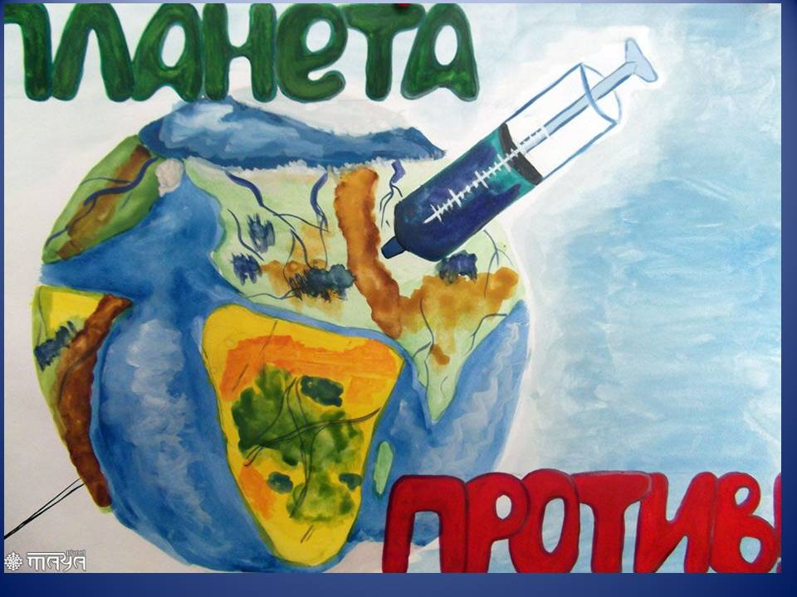
Выполнил учащийся ДО «»
МКУ ДО «Дом детского творчества»
Багамаев Абдулла Багамаевиич,12 лет.
Руководитель: Багамаева Б.Х.
Усиша - 2017г.

В современном обществе проблема стресса становится чрезвычайно актуальной. В стрессовое состояние попадают и подростки из-за острых, продолжительных конфликтов в семье или школе. Иногда люди страдают от чувства одиночества, отсутствия близких друзей или разрыва с ними, неудач в отношениях с лицами противоположного пола. Не все подростки готовы к таким испытаниям, не все умеют рассудительно вести себя в таких ситуациях. Иногда им кажется, что следует применить для выхода из такого состояния наркотические вещества, проще говоря - наркотики. Это ошибочный путь. Наркотики не помогут. При действии наркотических веществ развивается внутреннее обманчивое ощущение комфорта, забвение, возникают иллюзии, изменяются ощущения. Появляется желание повторить эти ощущения, и, как результат, формируется наркотическая зависимость. Заболевание наркоманией протекает в три стадии. У здорового человека, который впервые попробовал наркотическое зелье, по обыкновению приятных ощущений не бывает, а наблюдается бушующая реакция отторжения и признаки отравления. Кроме того, возникают и другие реакции, которые зависят как от особенностей того или иного наркотического вещества, так и от индивидуальных особенностей человеческого организма. Может появиться кашель, усиленное сердцебиение, холодный пот, галлюцинации, ощущение тревоги и даже страх смерти, которые нередко переходят в забвение и сон. Однако при дальнейшем употреблении наркотиков эти явления проходят и наступает первая стадия заболевания. Появляется эйфория. Прием наркотика вызывает улучшение настроения, возбуждение, которое со временем сменяется печалью, отчужденностью, возникновением депрессии. Предыдущая доза наркотического вещества становится недостаточной. Чтобы вызвать эйфорию (кайф), нужно увеличивать дозу наркотика. Развивается психическая зависимость от него. Но пока что человек может обойтись без наркотиков: отсутствие наркотического вещества неприятных ощущений не вызывает. Особенность этой стадии заключается в том, что организм лишь частично приспособился к действию наркотика. На этой стадии человеку относительно легко отказаться от наркотиков. На дальнейших стадиях болезни это сделать значительно тяжелее. Вторая стадия заболевания наркоманией характеризуется появлением физической зависимости от наркотика. Обмен веществ в организме наркомана изменяется настолько, что наркотическое вещество становится необходимым звеном в цепи обмена. Отсутствие у наркомана возможности принимать наркотики на данной стадии сопровождается целой гаммой физиологических и физических нарушений: дрожью рук, головной болью, сильной болью в мышцах и суставах, ростом тревоги, беспокойством, концентрированием всех мыслей только на необходимости получить нужную дозу наркотика. Если такое состояние снять употреблением наркотического вещества, то это означает, что болезнь перешла в другую стадию - сформировалась физическая зависимость от наркотического вещества. Со временем организм приспосабливается к перенесению больших доз наркотиков. В нем происходит перестройка, которая позволяет нейтрализовать яд, сделать его менее опасным. Однако эта перестройка сопровождается изменениями, которые отрицательно влияют на другие процессы жизнедеятельности. Избавиться от наркотической зависимости чрезвычайно тяжело, практически невозможно. Наркомания является одним из опаснейших социальных явлений. Злоупотребление наркотиками может стать причиной травм, катастроф, потери человеком трудоспособности, духовных и волевых черт. Борьба с наркоманией - огромная социальная и медицинская проблема.

Проклятье века – это наркотик,

И человек, стирая пот,

По жизни мечется как нытик,

Попав затравленно в цейтнот.

Наркоманы... Кто они? Нуждаются ли они в помощи и сочувствии? Или же должны до конца своих дней гореть в аду?
Каждый ответит на этот вопрос по-своему. Я же склоняюсь к тому, что каждому из них необходима поддержка, ведь в одиночку наркоман даже не человек, а существо, постоянно думающее о новой дозе. И даже если он решил "завязать", рядом должен быть кто-то, кто не позволит сорваться во время адской боли ломки.
С детства нам вдалбливают в наши светлые головы, где хорошо, а где плохо. Казалось бы, что каждый знает, что сигарета, алкоголь и наркотики - зло. Только пользы от этого не так уж много. Кто-то в сотый раз усмехнется. Кто-то отправится искать деньги на очередную дозу.
Поэтому я решил узнать побольше об этой страшной болезни. Я перерыл весь интернет, прочитал множество рассказов о судьбах наркоманов, нашел записи людей, которым все же удалось "оторваться от иглы". "... он был до того исколот, что у него везде были открытые раны. Он просто гнил заживо: ступни ног были черные от некроза - еле ходил. От него так дурно пахло, что запах ощущался за два метра. Когда ему говорили, чтоб он лег в больницу, он только ухмылялся, как череп оскаливал остатки черных зубов. Он действительно ждал одного - смерти"
Проще не начинать, чем пытаться бросить. И лучше в молодости пожертвовать "крутостью" и сомнительной репутацией среди сверстников, чем сломать свою жизнь, так и не успев стать взрослым человеком. Почти каждый слышал о том, что наркотики - это зло. И, тем не менее, число тех, кто попадает в паутину этого зла, стремительно растет. Почему? Видимо, понимание того, чем именно вредны наркотики, как они калечат человека и всю его жизнь, есть не у всех.

Все мы разные, у каждого своя жизнь, со своими интересами, проблемами, планами. Но объединяет нас одно желание – мы все хотим быть счастливыми. Вряд ли какой-нибудь мудрец сумеет дать рецепт счастья, да и мало кто из нас любит чужие советы, предпочитая свой путь проб и ошибок. И всё-таки некоторые ошибки лучше не совершать, слишком уж много горя они способны причинить нам и нашим родителям. Разве для того, что бы мы, молодое поколение, губили себя и страну, наши деды воевали и проливали кровь в войнах? Разве для того они умирали на полях сражений? Нет, они надеялись, что матушка-Россия будет процветать, и станет Великой Державой, где каждый человек будет готов отдать жизнь свою ради Родины, а не ради горсти белого порошка – порошка смерти, греха, слёз, горя и гибели Великой Державы и Великой Нации.
Так можно ли предотвратить столь опасное зло, нависшее над молодыми людьми? Конечно, можно, если поддержать человека в трудную минуту. Подарить ему своё внимание и заботу. Показать ему, как без помощи наркотиков он сможет стать счастливым.
Лечить наркомана очень трудно. Нелегко проводить и профилактику наркомании, тем более в наше сложное время. Это дело не одного и не нескольких человек, а всего человечества. Я считаю, что каждый должен внести в это свою маленькую лепту… Своим друзьям, чтобы предостеречь их от наркотиков, я сказал бы следующее. Наркомания — это пустые глаза, оживляющиеся только при виде шприца или таблетки! Это — атрофированные, глухонемые, бесчувственные и безнравственные души, единственным смыслом существования которых является поиск ядовитого зелья! Это — тела, корчащиеся в судорогах «ломки», — ужасающе мучительного состояния наркотического голода! Это тяжелые поражения мозга, и печени, и сердца, и всех внутренних органов! Это — инфекционные и венерические болезни! Это — золото, оплаченное убитыми душами живых и кровью мертвых! Это — дети, еще не родившиеся, но уже искалеченные в утробе матери и обреченные на неизбывные муки после рождения! Это — горе миллионов отцов и матерей, жен и мужей; это — разрушенные семьи, невостребованные таланты, преданные чувства, сломанные судьбы! И все это — страшная плата за краткий миг искусственной, химической радости! Радости ложной, фальшивой, не имеющей ничего общего с подлинными человеческими радостями! Буду рад, если хоть один человек задумается над моими словами.
Главная причина наркомании среди подростков - недостаток любви и душевного тепла. Со свободным временем у всех нас проблема, причем, именно с тем временем, которое следовало бы посвятить ребенку. Поэтому, дорогие мамы и папы, обратите внимание на своего ребенка. Он родился для любви - вашей любви! И если вы пытаетесь заменить ее шикарными "игрушками" или просто деньгами, будьте готовы - когда-то он сам отправится на поиски "заменителей". И возможно, это будет "путешествие" в один конец.
Любопытство. Почти все подростки пробуют алкоголь или наркотики. Если подросток только "экспериментирует", он обращается к наркотикам редко, всего несколько раз, а потом останавливается. Экспериментирование является одной из четырех стадий развития наркотической зависимости. За экспериментированием обычно следует эпизодическое употребление, реже, чем раз в неделю, потом - регулярное употребление, финальной стадией является развитие зависимости.
Нажим со стороны ровесников. Обычно среди друзей есть такие, кто употребляет наркотики. Иногда их давлению противостоять достаточно сложно.
Бунтарство. Иногда употребление наркотиков является формой выражения протеста против ценностей, исповедуемых родителями или насаждаемых в обществе.
Отсутствие мотивации. У некоторых подростков отсутствует интерес к каким-либо занятиям, вещам, событиям. Они равнодушны к школе и не имеют никаких увлечений. Они живут сегодняшним днем, не проявляют интереса к будущему, какие-либо личные достижения не имеют для них ценности. Серьезные внутренние конфликты.
Проблемы неуверенности в себе. Люди, имеющие низкую самооценку, часто ощущают незащищенность, страдают отсутствием уверенности в себе. На этой почве может развиться пристрастие к алкоголю и наркотикам.
Желание расширить круг общения и повысить свою популярность.
Некоторые подростки, испытывающие трудности во взаимодействии с ровесниками или с противоположным полом, полагают, что наркотики действуют раскрепощающее и облегчают общение. Стремление побороть депрессию.
Некоторые используют наркотики или алкоголь в порядке самолечения. В центре их эмоциональных трудностей - депрессия, ощущение безнадежности, несчастья. Наркотики приносят временное облегчение этих симптомов.
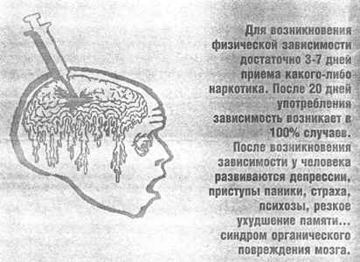

Эти свойства личности весьма типичны, но не являются обязательными причинами для всех, кто склонен к злоупотреблению алкоголем и наркотиками, потому что все мы - разные!
Зачастую молодые люди принимают наркотики оттого, что им нечем заняться. Один человек рассказывал: «До армии я год употреблял наркотики сильной группы. Затем два года в армии провёл без них. А когда вернулся домой, то опять принялся за старое…». На вопрос, как ты без них в армии обходился, он ответил: «Некогда было думать о них. А придя домой, не имея работы, увлечений, не зная, куда деть свободное время, вспомнил про наркотики…». Но, к счастью, этот молодой человек смог выкарабкаться. Не всем удаётся спастись, чаще всего они умирают от передозировки, СПИДа, гепатита. Чтобы этого не случилось, я считаю, что у подростков не должно быть много свободного времени. Для этого они обязаны быть чем-то заняты, должны посещать кружки, секции. Чтобы были кружки и секции, государству необходимо на это выделять деньги. Такая проблема должна пробудить все слои общества». Но если им протянуть руку помощи, то наверняка, больных этой болезнью станет меньше, будет меньше пролито слёз матерей и отцов. Так, в двухстах странах мира существует «Сообщество анонимных наркоманов», где люди, страдающие наркоманией, помогают друг другу выбраться из зловещих сетей обмана. Многое зависит от самого подростка. Принято считать, что наркотики пробуют дети из неблагоприятных семей, с группы риска, но это не так. Чего не хватает детям из благополучных семей? У них есть всё: хорошее питание, приличная одежда, различные виды электронной техники, даже машины.… А самое главное – у них есть семья. А вот какая семья? Не всегда благополучная – значит, не всегда любящая. А я считаю, что любовь родителей, понимание – вот что нужно нам, детям.

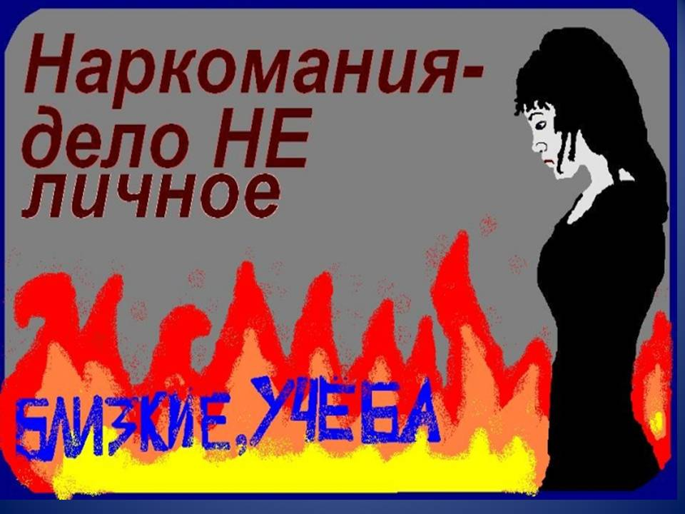

Пока планета ещё жива,
Пока о солнце мечтают вёсны.
На жизнь предъявим свои права
Пока не поздно! Пока не поздно!
Р. Рождественский.

